OBJAVA ZA MEDIJE

TALIJANSKI VELEPOSLANIK PIERFRANCESCO SACCO POSJETIO HRVATSKU AKADEMIJU ZNANOSTI I UMJETNOSTI

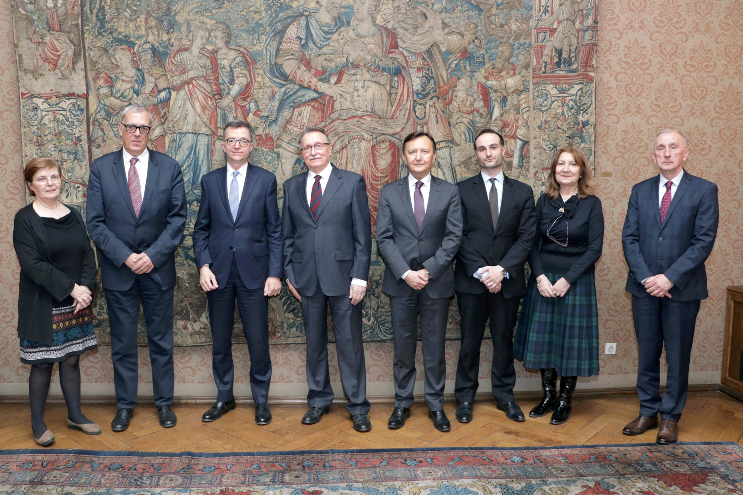

Zagreb, 20. veljače 2020. – Talijanski veleposlanik u Hrvatskoj Pierfrancesco Sacco posjetio je u četvrtak 20. veljače Hrvatsku akademiju znanosti i umjetnosti gdje ga je primio predsjednik akademik Velimir Neidhardt. On je svog gosta izvijestio o povijesti, ustroju i djelovanju Hrvatske akademije, a razgovaralo se i o hrvatsko-talijanskim kulturnim odnosima, među ostalim i o izložbi posvećenoj 500. godišnjici smrti talijanskog slikara Rafaela koja će se održati u Strossmayerovoj galeriji starih majstora HAZU. Uz akademika Neidhardta susretu su bili nazočni i potpredsjednici HAZU akademik Davor Miličić i akademik Frano Parać, glavni tajnik akademik Dario Vretenar i tajnica HAZU Marina Štancl.

Marijan Lipovac
Ured za odnose s javnošću i medije HAZU

